亲爱的家长，您好：

今天我们的队长应该是许云皓和聂圣钊，由于许云皓请假没来，我们临时抽到了陈岳做队长。词汇全队PK，二队19：19打平，我们又加赛一轮队长个人PK，二位队长表现非常出色，陈岳答对所有词卡，聂圣钊也仅以一分之差惜败。可见队长们都是有备而来，所有我也给二位队长额外发了个小奖励。听写成绩陈岳队平均分12/17，聂圣钊队9.5/17，正确率比前几周有所提高。特别表扬陈岳17/17、逸安16/17、博闻16/17、辛慕雪15/17。希望其他同学继续努力。拼音首字组词聂圣钊队10：9获胜。下周等许云皓同学归队继续担任队长，以及我们会现场再抽取第二位队长。

今天我们学习了《神医扁鹊》的下半部分，讲解了齐王连续几次碰到扁鹊但都不理睬他给出的建议，病程发展由轻到重，直至病发身亡的过程。以及这个故事告诉我们的道理，如果有错，要及时听取意见和改正，不然会变得越来越严重。同学们都非常有学术精神，有几个同学还跟我探究齐王到底是什么病，为什么短短一个月就从肌肤扩散到骨髓，最后死亡😉。还追问扁鹊到底是确有其人还是是虚构出来的，既然他是神医，为社么不能再想个办法救齐王。

今天给每个同学准备了一份小礼物，是写有每位同学名字的饼干，可以食用或挂在圣诞树上当装饰，希望小朋友们喜欢。没来的同学下周领取。下周也请带好各自的盖章卡，学校会换发奖品。

**以下是本周的回家作业**

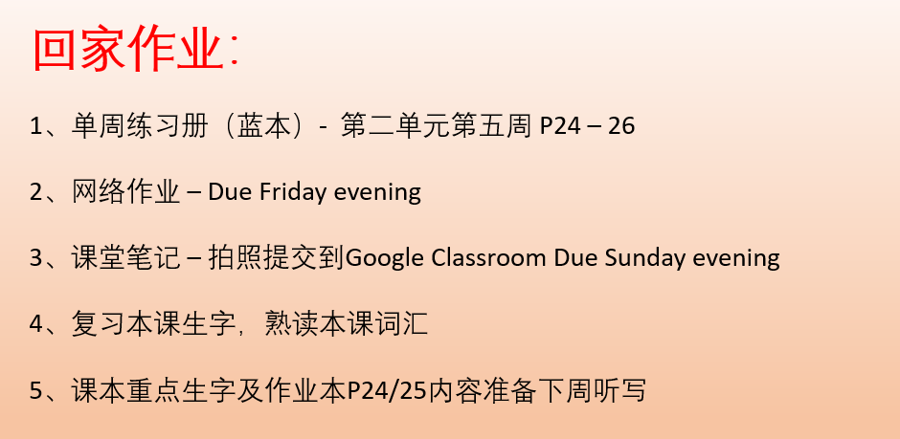

本学年马立平网络教室code – KMGJ0

本学年Google Classroom code – w7qkvzd

请家长们帮助学生加入，谢谢您的支持与配合。如有任何问题，请随时在班级群、微信私信或邮件与我联络。

谢谢！